Español, de lunes 18 de mayo, a viernes 22 de mayo

iHola!
¿Qué tal? Kako ste?
Sigurno niste zaboravili da na ovo pitanje možete odgovoriti sa: Bien, Muy bien, Excelente, Fenomenal, Mal, Muy mal, Fatal, Ni fu ni fa, Regular... Nadam se da ste svi fenomenal i da ste spremni da se ove sedmice malo opustite, jer kao što sam obećala prošle sedmice – ove sedmice ćemo malo obnavljati gradivo, uz igrice, a preporučiću vam i par pesama koje možete slušati u slobodno vreme. Link za igrice ću postaviti u Gugl učionici, a možete ga preuzeti i ovde:
https://learningapps.org/watch?v=p6bu7ewxj20
Ove sedmice nema obaveznog domaćeg zadatka, dovoljno je samo da prošlonedeljne lekcije obnovite u ovim igricama. Ko nije slao redovno domaće zadatke, može iskoristiti priliku da ih pošalje ove sedmice. Ipak, ako neko želi da dobije dodatni plus, onda neka uradi vežbe koje slede. U pitanju su iste vežbe kao iz igrica, samo u malo drugačijoj formi Urađene zadatke ostavljate na predviđeno mesto u Gugl učionici. Nadam se da ćete uživati i odmoriti se!
Vežbe za dodatni plus (ko želi da uradi):
1.Upiši delove tela koji su na slici označeni brojevima od 1 do 10:
La nariz, la mano, la pierna, el pie, la cabeza, la rodilla, la oreja, el dedo, el brazo, el ojo

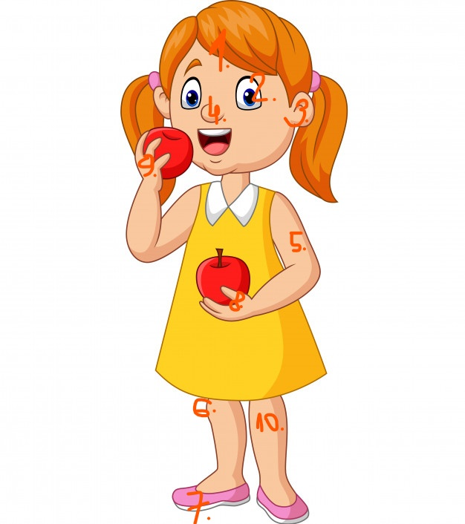
2. Napiši date rečenice ispod odgovarajuće slike:
1. Me duele la cabeza. 5. Me duelen los pies.
2. Me duele la oreja. 6. Me duele el brazo.
3. Me duele la rodilla. 7. Me duele la mano.
4. Me duele la tripa. 8. Me duele la pierna.
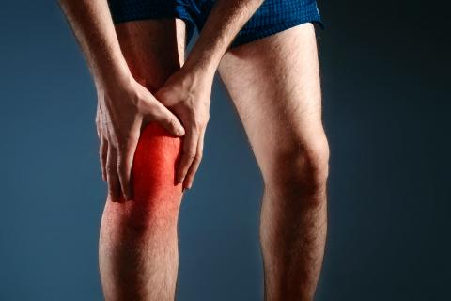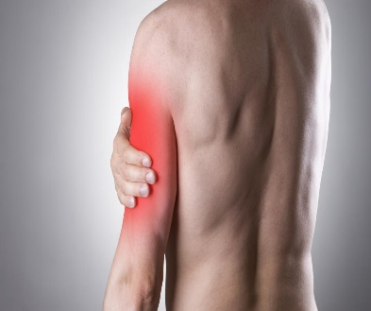
_______________ ________________ ________________ _________________

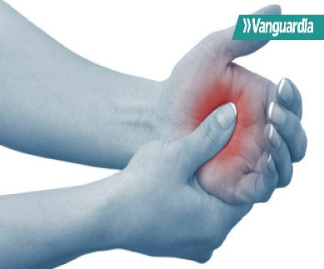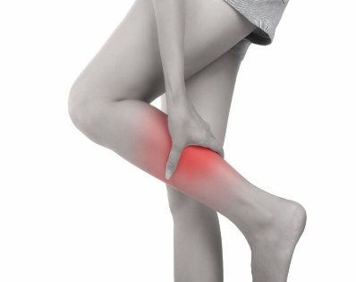
________________ ________________ _________________ ________________

3. Date reči i izraze upiši u odgovarajući deo tabele:
la manzana, el chocolate, la leche, leer libros, los viajes, las cerezas, cantar, las clases de baile, la pizza, los caramelos, las fresas, hablar con mis amigos, los libros de aventuras

ME GUSTA | ME GUSTAN

